Юннаты
Кондинского района

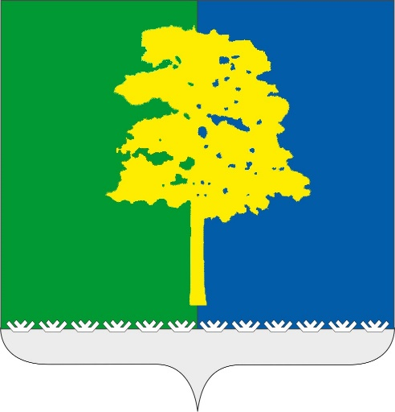

Автор: учитель-логопед, учитель-дефектолог
высшей квалификационной категории
Галанина Елена Александровна

пгт.Междуреченский 2025г.
Цель: совершенствование речи детей старшего дошкольного возраста через развитие всех компонентов речевой системы с помощью нетрадиционных методов коррекции речевых нарушений.
Задачи:
Коррекционно-образовательные:
- активизировать словарь детей по теме «Весна», знакомить с новым понятием «Юннат».
- упражнять в употреблении образования множественного числа имен существительных;
- развивать речевую активность, диалогическую речь посредством ответов на вопросы.
Коррекционно-развивающие:
- развивать артикуляционную моторику, плавный речевой выдох;
- развивать координацию речи с движением и мелкую моторику;
- развивать зрительное и слуховое внимание;
- развивать мышление, память, внимание.
Воспитательные:
- воспитывать уважительное отношение к природе Кондинского района.
Технологии:
- кластер;
- здоровьесберегающие;

-телесно-ориентированные техники;
- кинезиология (работа с песком).

Оборудование: индивидуальный инвентарь (перья для дыхательной гимнастики), мяч, «Волшебный куб», мольберты, мультимедийное оборудование (проектор, экран, ноутбук).

Ход ОД
1.Организационный момент (1 мин.)
Игра-приветствие «Давайте порадуемся»
Давайте порадуемся солнцу и птицам,  А также порадуемся улыбчивым лицам  И всем, кто живет на этой планете,  «Доброе утро!» скажем мы вместе  «Доброе утро!» — папе и маме  «Доброе утро!» — останется с нами | поднимаем руки вверх  улыбаемся друг другу  разводим руками  хлопают  машем поднятыми руками

2.Вводная часть (3 мин.)
Учитель-логопед: прошу вас ребята сесть на стульчики (дети садятся на стульчики перед мультимедийным экраном).
Учитель-логопед: ребята, какое сейчас время года?
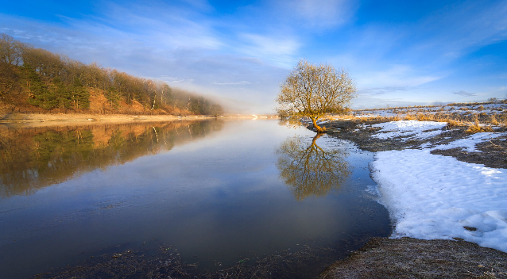
Дети: весна
Учитель-логопед: правильно. (педагог выставляет на мольберт плакат с изображением времени года.) Какие признаки весны вы знаете?! (каждый ребенок называя признак, выбирает картинку, того признака, который он назвал и прикрепляет картинку на мольберт, используя технологию «Кластер»).
Дети:
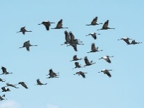
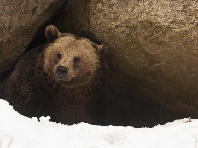
-на улице весна, потому что птицы возвращаются из теплых краев;
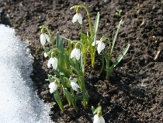
-на улице весна, потому что весной звери просыпается после зимней спячки;
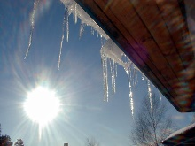
-на улице весна, потому что появляются из-под снега первые цветы подснежники;
-на улице весна, потому что солнце весной греет сильнее.

Учитель-логопед:
Гимнастика для глаз
А сейчас, а сейчас
Всем гимнастика для глаз.
Глаза крепко закрываем,
Дружно вместе открываем.
Смело можем показать,
Как умеем мы моргать.
Головою не верти,
Влево, вправо погляди.
Глазки влево, глазки вправо -
Упражнение на славу.
Глазки вверх, глазки вниз,
Поработай, не ленись!

Учитель-логопед: внимание на экран (на экране фрагмент мультфильма «Легенда народов Севера»:
«Давным-давно, на далеком Севере жил злой старик Актамак. Однажды заморозил он все живое вокруг, а свою красавицу жену Акас, превратил в ворону. Она была доброй, нежной, заботливой. Акас любила все в природе и животных и птиц, и жучков, и паучков. Улетая, ворона стала ронять на землю свои черные перышки. Куда падало пору, вокруг всё оживало...») 38 сек.
Учитель-логопед: ребята, что вы сейчас узнали?
Дети: злой старик заморозил всё живое. Ворона оживляла всё живое своими перьями.
(Звучит звук ветра, на слайде появляется ворона)
«Здравствуйте, ребята, кар! Я слышала, что в вашем Кондинском районе случилась беда. Злой старик Актамак добрался и до вашей земли. Всё живое в вашей местности заморожено. Чтобы это исправить, отправляю вам свои волшебные перья, которыми помогут вам оживить природу вокруг, пройдя испытания злого старика. Желаю вам удачи! Кар».

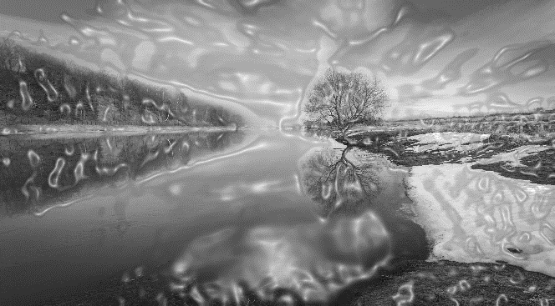
Учитель-логопед: (на слайде появляется замороженная картина. Педагог достает коробку, в которой лежат перья вороны) ребята, вы готовы помочь нашей Кондинской природе?
Дети: да, готовы.
Учитель-логопед: предлагаю, вам, стать юными юннатами нашего Кондинского района. А вы знаете, кто такие юннаты?
Дети: нет
Учитель-логопед: Юннаты – это ребята, которые изучают природу и заботятся о состоянии окружающей среды. Давайте хором произнесем это слово (хоровое проговаривание слова). Педагог одевает перчатки и выполняет артикуляционные упражнения, применяя телесно-ориентированную технологию «Биоэнергопластика», дети повторяют движения руками и языком по показу взрослого).

Артикуляционная гимнастика
Юннаты-очень веселые ребята, они не любят грустить (упражнение «Заборчик»). Они очень активные, просыпаются рано упражнение «Часики», чистят зубы «Почистит зубки», любят кушать полезную пищу упражнение «Вкусное варенье» и, конечно же, играть упражнение «Качели»)

Учитель-логопед: отправляемся в путь!
(Дети с педагогом встают и направляются к столу, выполняя заучивание девиза)

Мы веселые юннаты
Мы юннаты хоть куда
В стороне мы не стоим
За природой мы следим!

Основная часть (15 минут)
Упражнение: «Разложи по группам»
Учитель-логопед: перед вами картинки деревьев. Вы должны поделиться на пары и разделить картинки на две группы: лиственные и хвойные деревья. У лиственных деревьев есть листья, тонкие пластинки, а как называются листья хвойных деревьев?
Дети: иголки.
Учитель-логопед: листья хвойных деревьев называются хвоинки. Давайте дружно произнесем это слово.
Упражнение «С какого дерева лист?»
Учитель-логопед: Ребята, какие деревья растут в наших лесах? (дети перечисляют названия деревьев). Как называются листья этих деревьев?
Лист березы — березовый.
Лист осины-осиновый.
Лист рябины-рябиновый.
Лист тополя-тополиный.

Дети называют название листьев и помещают листья на деревья
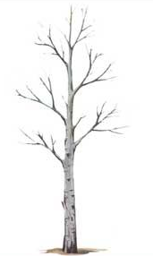
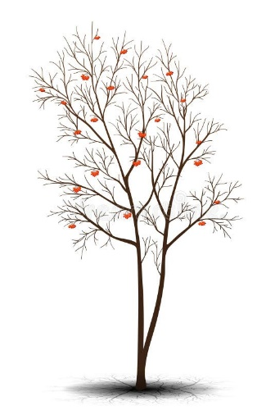
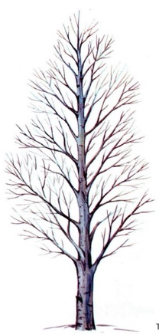
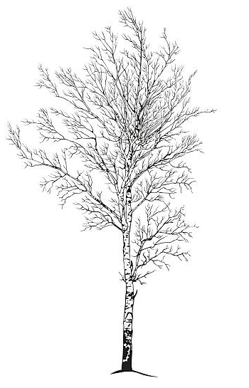

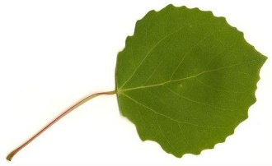
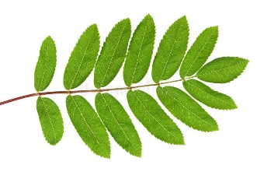
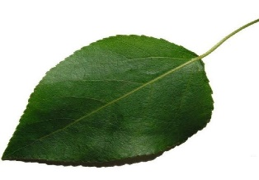
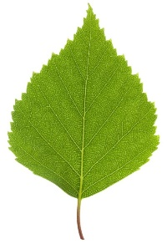

Учитель-логопед: молодцы, ребята! Вы правильно справились с заданием и за это получаете первое перо вороны. Отправляемся дальше!
(Дети с педагогом переходят к следующему столу проговаривая девиз «Юннатов»).
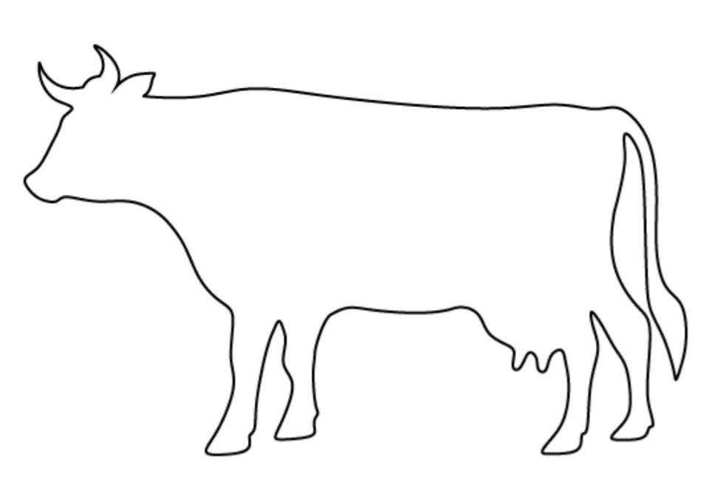

Учитель-логопед: ребята, посмотрите, на столе лежат силуэты животных. Вам нужно выбрать по одному силуэту животного, которое просыпается весной после зимней спячки и закрасить этот силуэт песком.


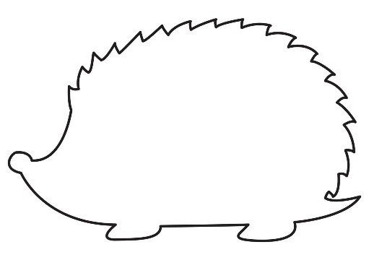

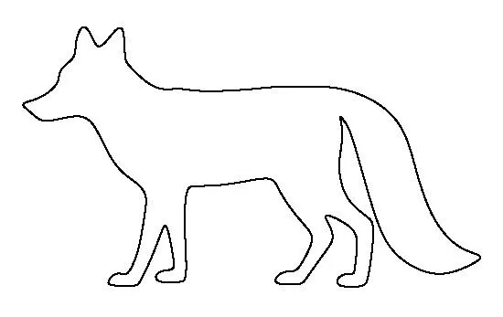
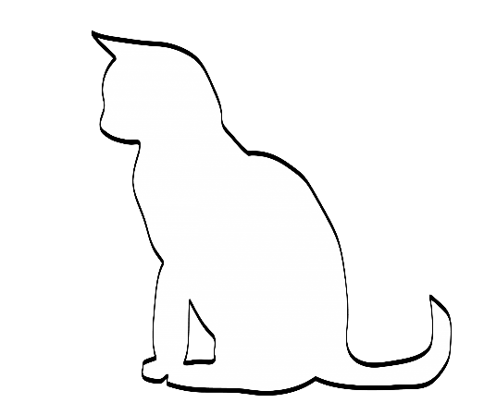

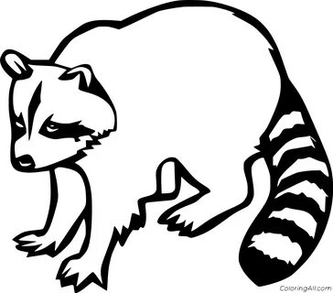

Учитель-логопед: вы снова справились с заданием. Вам достается второе перо вороны (дети переходят к следующему заданию проговаривая девиз)
А вы знали ребята, что не только звери просыпаются весной, но и многие виды рыб. Зимой рыбы опускаются в глубину рек и озер. Их тело покрывается слизью как шубой. Зиму рыбы проводят глубоко на дне. На дне вода не замерзает даже в самые лютые морозы. К зиме рыба становится неподвижной, вялой. Караси, карпы зарываются в тину на дне водоема и переживают так до весны. А вот хищные рыбы не спят даже зимой – налим, щука, окунь. Предлагаю поиграть вам в игру и узнать, сколько же много рыбы ждем нас в нашей реке Конда.
Игра с мячом: «Один-много»
- Один карась – много карасей.
- Один окунь – много окуней.
- Одна щука – много щуки.
- Один лещ – много лещей.
- Один налим – много налима.
- Один язь – много язей.
- Одна плотва – много плотвы.
- Один ёрш – много ершей.

Учитель-логопед: молодцы. Вы заработали третье перо. Отправляемся дальше! Дети проходят к следующему столу проговаривая девиз.
Учитель-логопед: радоваться весне с нами будут и перелетные птицы. Весной у птиц появляется потомство. Давайте скажем как называются детеныши птиц? Дети кидают кубик называя птицу и детеныша.
Упражнение: “У кого кто?»

У кукушки – кукушонок
У журавля - журавлёнок
У скворца - скворчонок
У лебедя - лебеденок
У утки - утенок
У аиста – аистенок

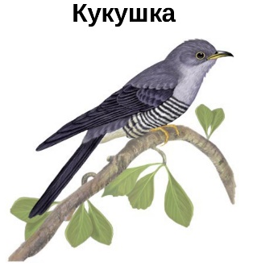
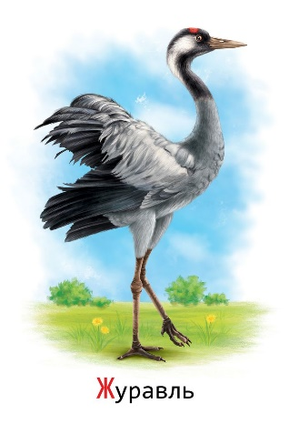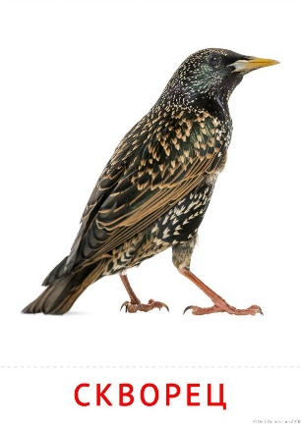
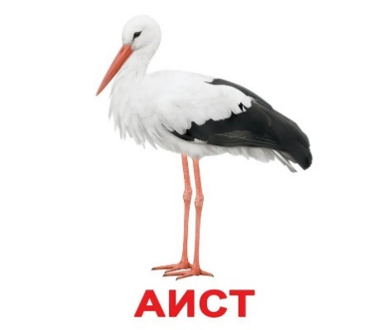
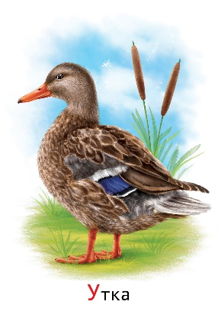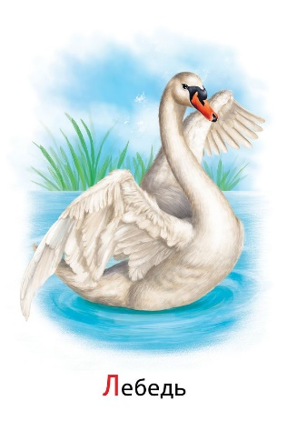

Учитель-логопед: молодцы ребята, вы заработали последнее перо.
Заключительная часть (5 минут) (педагог с детьми возвращаются к мультимедийному экрану)
Учитель-логопед: ребята, какие испытания вы сегодня проходили?
Дети: перечисляют задания, которые выполняли на протяжении всего занятия
(на экране появляется ворона)
«Ребята, вы большие молодцы. Вы справились со всеми трудными заданиями и получили за них мои волшебные перья. Теперь вы можете помочь своему району, своей природе. Дерзайте!!! Кар!!!
Учитель-логопед: спасибо тебе добрая ворона. Пора ребята испытать волшебные перья. Каждому из вас я положу на ладошку перышко, вы должны, не надувая щек, подуть на него.
Дети дуют на перышко один раз – на слайде появляется изображение реки, леса, цветов.
Дети дуют на перышко второй раз – на слайде появляются анимации животных.
Дети дуют на перышко – третий раз – на слайде появляются анимации рыб и птиц.
Рефлексивно-оценочная часть (1 минута)
Учитель-логопед: наша встреча подошла к концу.
Если вам понравилось сегодня проходить испытания и вам было легко-возьмите на память о нашей встрече перо вороны.
Если вам было трудно или не понравилась наша встреча-возьмите конфету (на столе лежат перья и конфеты, каждый ребенок делает свой выбор и по наводящим вопросам учителя-логопеда, объясняет почему он сделал такой выбор).
До новых встреч, ребята!
.

